DEFINICIÓN

Se considera riesgo biológico laboral el generado por agentes implicados en el desarrollo de infecciones, intoxicaciones o procesos alérgicos, a los trabajadores expuestos.

IDENTIFICACIÓN

Se debe conocer la naturaleza del agente:
- Microorganismo: Toda entidad microbiológica, celular o no, capaz de reproducirse o de transferir material genético.
- Cultivo celular: el resultado del crecimiento “in vitro” de células obtenidas de organismos multicelulares.
- Agentes Biológicos: Microorganismos, con inclusión de los genéticamente modificados, cultivos celulares y endoparásitos humanos, susceptibles de originar cualquier tipo de infección, alergia o toxicidad.
Dentro de los agentes biológicos se distinguen los siguientes tipos:
- Virus: Pueden considerarse las partículas vivas más elementales; constituidos por un ácido nucleico y una cubierta proteica.
- Bacterias: Organismos unicelulares simples que se multiplican por división simple. Para su desarrollo necesitan un aporte de nutrientes y determinadas condiciones físicas.
- Hongos: Son organismos unicelulares, que obtienen su alimento de la materia orgánica muerta o bien actuando como parásitos, se alimentan a partir de huéspedes vivos.
- Protozoos: Son organismos unicelulares, con un nivel de organización complejo. La mayoría son de vida libre, aunque existen formas parásitas que afectan a los vertebrados.
- Helmintos: Son gusanos endoparásitos de animales, que se caracterizan por poseer un ciclo vital complejo, que se suele desarrollar en diferentes huéspedes. La transmisión de un huésped a otro puede realizarse a través de diferentes vectores (insectos, roedores, agua, etc.).

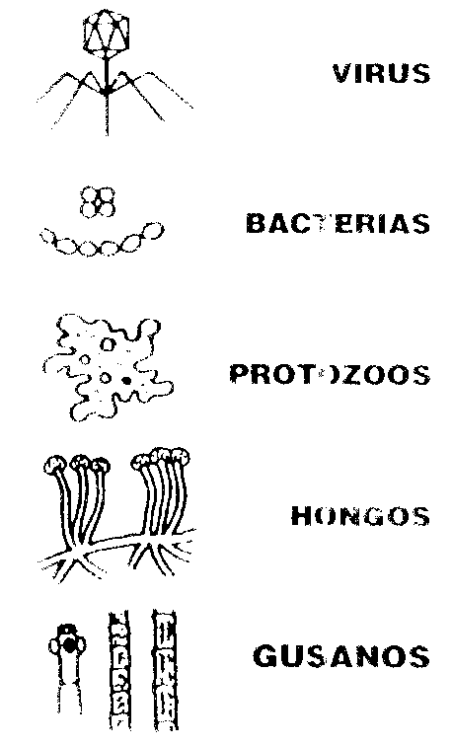

Se debe conocer por qué vía se incorpora al organismo:
Respiratoria (a través del aire)
Dérmica (por contacto)
Digestiva (alimentos)
Parenteral (a través de heridas)

¿DE QUÉ DEPENDE LA SITUACIÓN DE RIESGO?

- De la potencial presencia de agentes.
- De la gravedad de la acción que originan.
- De las medidas de prevención adoptadas.

PRESENCIA

En función de la diversidad de actividades desarrolladas en la Universidad de León, la potencial presencia de agentes biológicos se dará fundamentalmente en:
Laboratorios y/o salas de Biología
Laboratorios y/o salas de Veterinaria
Laboratorios y/o salas de Agrícolas y Minas
Laboratorios de C. de la Salud
Actividades: con animales vivos o muertos
Actividades: con productos de origen animal
Servicios de aislamiento y Anatomía patológica
Servicios de Eliminación de Residuos
Fosas sépticas y otros espacios confinados
Animalario
Esta presencia puede estar favorecida, o restringida, por las condiciones ambientales de: Humedad, Temperatura, Régimen de vientos (trabajos al exterior) y Sistemas de aire acondicionado (en interiores).

También su presencia puede derivar de hábitos higiénicos no adecuados, de la ingestión de alimentos o de otras acciones que favorezcan la incorporación de los agentes biológicos a través del sistema digestivo.


CLASIFICACIÓN

En función de las actividades desarrolladas actualmente (Junio, 2004) en la Universidad de León, y según la legislación actual, los agentes biológicos potencialmente presentes en los puestos de trabajo (en el caso más desfavorable) corresponderían a los siguientes grupos:

AGENTES DE GRUPO 1.- Aquéllos cuya acción resulta poco probable que cause enfermedades en el hombre
AGENTES DE GRUPO 2.- Aquéllos que pueden causar enfermedades en el hombre, siendo poco probable que se propaguen a la colectividad y existiendo generalmente profilaxis o tratamiento eficaz.
AGENTES DE GRUPO 3.- Aquéllos que pueden causar enfermedades graves en el hombre, con riesgo de que se propaguen a la colectividad y existiendo generalmente una profilaxis o tratamiento eficaz.

MEDIDAS DE PREVENCIÓN

Dependiendo del grupo al que pertenezca el agente, de la vía de penetración por la que se incorpore al organismo, y de que existan o no tratamientos preventivos, serán todas aquéllas que reduzcan los efectos negativos al mínimo posible, tanto para el trabajador expuesto, como para las personas de su entorno más próximo.

En resumen, serían las siguientes:
- Formar sobre los riesgos derivados de la ejecución del trabajo.
- Informar sobre procedimientos adecuados para la minimización del riesgo.
- Señalizar zonas.
- Disponer de procedimientos seguros para la ejecución de tareas en las que se prevea exposición a agentes biológicos.
- Disponer de programas para gestión del control de plagas.
- Proceder a las vacunaciones que prescriba el servicio médico competente.
- Y en los laboratorios, especialmente:
· Seguir pautas marcadas por la Reglamentación sobre BPL (Buenas Prácticas de Laboratorio), por ejemplo: Orden y limpieza; NUNCA pipetear con la boca; los recipientes (envases o tubos) introducidos en la centrífuga, de forma cuidadosa, deben estar siempre cerrados; en caso de rotura de uno de estos recipientes en el interior de la centrífuga se debe dejar reposar unos 30 minutos después de la parada; la retirada de vidrio roto infectado se realizará con guantes resistentes al corte o haciendo uso de herramientas adecuadas; el material utilizado deberá ser desinfectado o esterilizado siguiendo procedimientos específicos; todos los productos deben etiquetarse y guardarse en lugar seguro y de acceso restringido, una vez finalizado el trabajo en el laboratorio).
· Utilizar EPI’s adecuados.
· Proteger heridas y prohibir su contacto directo con el agua, cuando no pudieran cubrirse.
· No comer, beber o fumar sin previa limpieza de manos.
· Disponer de lavabos suficientes dotados de detergentes antisépticos.
· No mezclar ropa de trabajo con ropa de calle.
· Contar con pautas de actuación para intervención en primeros auxilios y emergencias.

LEGISLACIÓN

· Real Decreto 664/1997, de 12 de Mayo, sobre protección de los trabajadores contra los riesgos relacionados con la exposición a agentes biológicos durante el trabajo.
· Orden de 25 de Marzo de 1998, por la que se adapta en función del progreso técnico el Real Decreto 664/1997, de 12 de Mayo.
INFORMACIÓN Y PREVENCIÓN DE LA EXPOSICIÓN A
AGENTES BIOLÓGICOS




Unidad de Prevención de Riesgos Laborales
Avda. de la Facultad, 25. 24071 - León.
Telf: 987 29 19 44; Fax: 987 29 16 68
gerjap@unileon.es

